Wohnalternativen: Wohnungsteilung
und Umbau von Gebäuden
Informationen für Hauseigentümer*innen

###Memo für Kommunen: Um nützlich zu sein, sollte diese Infobroschüre um lokal relevante Informationen ergänzt werden###
Lars Brischke

18.02.2019

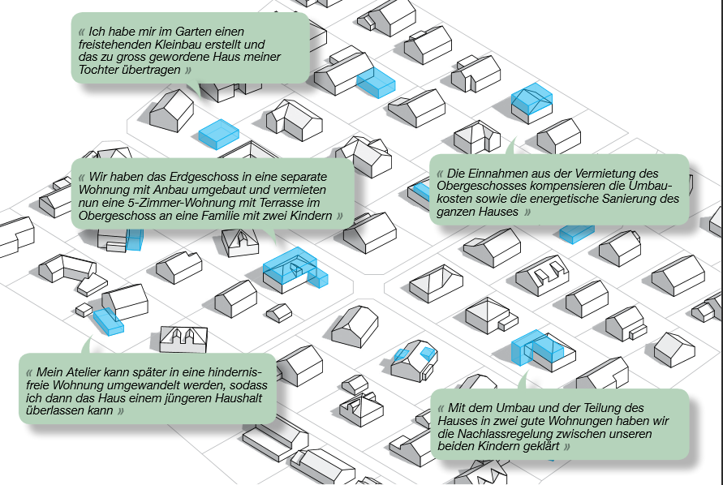
Wohnalternativen: Wohnungsteilung und Umbau von Gebäuden
Abbildung 1: Stimmen im Quartier, Quelle: M. Beyeler, MetamorpHouse, https://www.weiterbauen.info/
Sie …
- …sind Eigentümer*in eines Ein- oder Zweifamilienhauses?
- …haben mehr Platz als Sie brauchen?
- … möchten am liebsten bis zum Lebensende in Ihrem Haus bleiben?
- …sind besorgt um den Werterhalt und den Verbleib Ihres Eigenheims in der Familie?
- …sind allein zu Haus und sehnen sich nach mehr Gesellschaft?
- …sind offen für Veränderung?
Dann könnte ein Umbaumaßnahme oder Wohnungsteilung für sie interessant sein.

Warum umbauen?
Eine Wohnungsteilung bzw. ein Anbau eröffnen ganz neue Möglichkeiten des Zusammenlebens durch die Nutzung ungekannter Wohn- und Baureserven. Durch klugen, individuell angepassten Umbau mit langfristiger Perspektive machen Sie Ihr Eigenheim fit für aktuelle und zukünftige Lebenslagen. Eine Wohnungsteilung kann abzielen auf z.B.:
- Um- oder Ausbau zum Zweck der Untervermietung
- Bewohnen durch Angehörige / Pflegekraft / Freunde

Für wen eignet sich die Lösung?
Umbaumaßnahmen von Ein- oder Zweifamilienhäuser können an verschiedenen Punkten im Leben äußerst sinnvoll sein. Zum Beispiel wenn die Kinder ausziehen, ein Ehepartner verstirbt oder Pflegebedarf Ihrer Eltern oder von Ihnen selbst entsteht. Dann wird schnell die vormals passende Wohnfläche zu groß, die Arbeit zu viel, die Nebenkosten zu hoch, der Garten überfordernd usw. Mit Mut zu Investitionen und Offenheit für Neues kann die Wohnungsteilung gelingen.

Was gewinnen Sie davon?
Die Maßnahme erlaubt es, in „den eigenen vier Wänden“ wohnen zu bleiben und zusätzlich anderen Menschen die Nutzung zu ermöglichen. Dadurch können viele positive Symbiose-Effekte sowohl finanziell, als auch sozialer Art entstehen zwischen verschiedenen Generationen. Beispielsweise können Kosten auf mehrere Haushalte verteilt und finanzielle Risiken gemindert bzw. zusätzliche Mieteinahmen erzielt werden. Ein weiterer Aspekt ist mehr Sicherheit durch mehr Personen im Haus. Barrierefreiheit und die Nähe zu einem anderen Haushalt, wo ggf. Angehörige oder Pflegekräfte einziehen können oder Nachbarn schnell erreichbar sind, ermöglichen ein bedarfsgerechtes Wohnen bis ins hohe Alter.

Was für bauliche Möglichkeiten gibt es?
Die Palette der Möglichkeiten ist breit und reicht von einer Teilung des bestehenden Hauses in zwei abgeschlossene Wohnungen über Garagen- und Speicherausbauten bis hin zu Aufstockung und externem Anbau. Welche Option für Sie geeignet ist bzw. überhaupt in Frage kommt, entscheiden Sie. Empfohlen wird das Gespräch mit Fachleuten wie Architekt*innen und Energie- oder Wohnberater*innen.
Die Architektin Mariette Beyeler hat für die baulichen Möglichkeiten folgende Typologie entwickelt:

Tabelle 1: Bauliche Beispiele, Quelle: https://www.weiterbauen.info/
Anbau zum Wohnenbleiben  z.B. Barrierefreie Neuorganisation des Grundrisses | 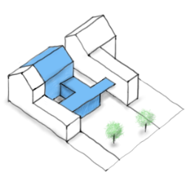 | Dachausbau für vielseitige Nutzungsoptionen  z.B. neue Zugangsterasse zum Obergeschoss | 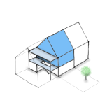
Anbau mit Schlafzimmer  z.B. Zusammenhängender Anbau | 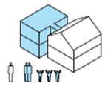 | Hausteilung mit Erweiterung beider Geschosse  z.B. zweistöckiger Anbau mit gemeinsamen Zugang | 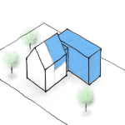
Hausteilung mit Erdgeschosserweiterung  z.B. Garagenausbau | 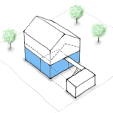 | Hausteilung mit Anbau und Aufstockung  z.B. Ausbau Raumreserven zu separater Familienwohnung | 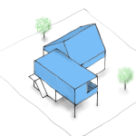
Flexible Hausteilung mit Neubau  z.B. barrierefreie Wohnung ebenerdig im Garten | 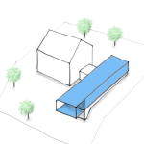 | Neue Wohnung im Kellergeschoss  z.B. ausgebaute Wohnung unter Bestand an Hanglage | 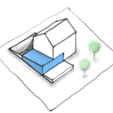
Neue Wohnung auf dem Dach  z.B. Aufstockung und Treppenhausanbau | 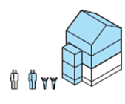 | Treppenhausanbau/-abtrennung für eine neue Nutzung  z.B. Abtrennung kinderfreundlicher Wohnung | 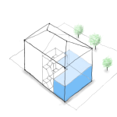
Freistehender Neubau  z.B. bedürfnisorientierter Neubau im EG an Hanglage | 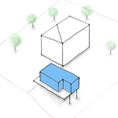 | Flexible Eigentumswohnungen  z.B. Erweiterung Familienwohnung Hanglage | 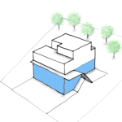

ggf. um lokale Beispiele ergänzen / ersetzen
Welche Herausforderungen gilt es zu beachten?
Bauliche und juristische Voraussetzung müssen selbstverständlich geprüft werden. Aus einem Umbau und energetischer Sanierung folgt in der Regel eine Wertsteigerung des Gebäudes. Investitionskosten amortisieren sich oft durch zusätzliche Mieteinnahmen und Energieeinsparungen amortisiert werden. Eine Risikoabschätzung muss jedoch stets individuell je nach Lebenssituation und Baumaßnahme beurteilt werden.
Die Vermietung ist mietrechtlich geregelt. Es gelten einige Besonderheiten, beispielsweise eine vereinfachte Abrechnung. Für eine Wohnung in einem Gebäude mit nicht mehr als zwei Wohnungen, in dem der Vermieter selber lebt, gilt ein verminderter Kündigungsschutz nach § 573a BGB: Eine Kündigung ohne Angabe von Gründen ist möglich. Die gesetzliche Kündigungsfrist verlängert sich in diesem Fall um drei Monate. Mustermietverträge sind bei Haus & Grund erhältlich.

Wo finde ich Informationen?
- Beispielprojekt MetamorpHouse:
https://www.innenentwicklung.ethz.ch/download/2017/w5/03-input-beyeler.pdf
- Finanzielle Aspekte:
Förderprogramme für Hausumbauten
www.kfw.de für Energetische Sanierungen, Barrierefreiheit und Sicherheit
Förderprogramme für Energieberatung
www.bafa.de Energieberatung vor Ort
- Beratungsangebote:
Allgemeine Informationen zur Wohnraumanpassung (insbes. bezüglich Barrierefreiheit):
http://www.wohnungsanpassung-bag.de/
Infoblätter für Vermieter von Haus und Grund:
https://www.hausundgrund.de/haus_und_grund_infoblaetter.html
Mustermietvertrag für Einliegerwohnungen von Haus und Grund (kostenpflichtig): https://mietvertraege-rlp.de/vertragsdownloads/einliegerwohnungen/
Um lokal relevante Ansprechpartner ergänzen

